Правительство Санкт-Петербурга Комитет по науке и высшей школе

Санкт-Петербургское государственное бюджетное профессиональное образовательное учреждение

«Политехнический колледж городского хозяйства»

# ДИПЛОМНАЯ РАБОТА

09.02.07 Информационные системы и программирование

*№ и наименование специальности*

___Автоматизированная система продажи билетов в кинотеатр на основе API контроллеров____ 

*тема курсовой работы*



# Студент группы ИП 20-3

Кочетков Денис Александрович (Ф.И.О.)

# Руководитель

Исаенко Сергей Васильевич (Ф.И.О.)

Оценка

«_ » 2024 г.



*подпись расшифровка*

Санкт-Петербург 2024г

**СОДЕРЖАНИЕ**

ВВЕДЕНИЕ 3

1.ОСНОВНАЯ ЧАСТЬ 4

1.1 Постановка задачи 4

1.2 Описание технических средств 4

1.3 Описание программного продукта 5

1.3.1 Общие сведения 5

1.3.2 Возможности программы 6

1.3.3 Входные и выходные данные 6

1.4 Описание логической структуры 7

1.4.1 Алгоритм программы 7

1.4.2 Интерфейс программы 8

1.4.3 Структура программы 8

ЗАКЛЮЧЕНИЕ 10

СПИСОК ИСПОЛЬЗОВАННЫХ ИСТОЧНИКОВ 11

**ВВЕДЕНИЕ**

В современном мире киноиндустрия является одной из самых быстрорастущих и развивающихся отраслей экономики. Кинотеатры играют важную роль в организации досуга людей, предоставляя им возможность просмотра новых фильмов и получения ярких эмоций от посещения киносеансов. Однако, успешное функционирование кинотеатра невозможно без эффективного управления, которое обеспечивает оптимизацию всех процессов, связанных с обслуживанием посетителей и контролем над ресурсами.

Одним из ключевых факторов успешного управления кинотеатром является автоматизированная система учета данных, которая позволяет оперативно собирать, анализировать и хранить информацию о работе кинотеатра. В рамках данной дипломной работы будет рассмотрена проблема создания такой системы, а также ее внедрение и эксплуатация в условиях реального кинотеатра.

Целью данной работы является разработка автоматизированной системы учета данных для кинотеатра, которая позволит оптимизировать процесс управления и улучшить качество предоставляемых услуг. Для достижения этой цели необходимо решить ряд задач, среди которых: анализ существующих систем учета данных, выбор оптимального технического решения, разработка структуры базы данных, создание пользовательского интерфейса и тестирование системы на реальных данных.

Актуальность данной темы обусловлена тем, что современные кинотеатры сталкиваются с необходимостью повышения эффективности управления и снижения издержек, связанных с обработкой большого объема данных. Автоматизированная система учета позволит решить эти проблемы, а также обеспечит оперативный доступ к информации, необходимой для принятия управленческих решений.

**1.ОСНОВНАЯ ЧАСТЬ**

**1.1 Постановка задачи**

Создать автоматизированную информационную систему для кинотеатров, способную работать с актуальной информацией по киносеансам и продажей билетов.

**1.2 Описание технических средств**

# Функционал программы может быть реализован только при условии того, что компьютер подключен к сети и имеется доступ к базе данных.

# Для исправной работы приложения требуются следующие аппаратное и программное обеспечение:

Поддерживаемые ОС:

* Windows 7 (x86 и х64)
* Windows 8 (x86 и х64)
* Windows Server 2008 R2 (x64)
* Windows Server 2012 (x64)

Поддерживаемые архитектуры:

* 32-разрядная
* 64-разрядная

Требования к оборудованию:

* Процессор мощностью 1,6 ГГц или выше
* 1 Гб ОЗУ (1,5 ГБ для виртуальной машины)
* 10 ГБ (NTFS) свободного дискового пространства
* Видеоадаптер, совместимый с DirectX 9 и поддерживающий разрешение экрана 1024 x 768 пикселей и выше

**1.3 Описание программного продукта**

**1.3.1 Общие сведения**

Наименование программы – «КИС (Кинотеатр: Инфо-Сервис)».

Функциональное назначение программы:

Программа позволяет отслеживать и редактировать информацию о клиентах, билетах, киносеансах, фильмах и работниках, а также дает возможность обычным пользователям заказывать билеты на киносеансы.

Для неавторизованных пользователей приложение позволяет просматривать текущую информацию о сеансах.

Для авторизованных пользователей программа приложение позволяет просматривать текущую информацию о киносеансах и заказывать билеты на выбранные киносеансы.

Для персонала кинотеатров предусмотрена ролевое разделение прав.

Для Менеджера приложение позволяет просматривать, редактировать, удалять, добавлять данные в такие таблицы как сотрудники, кинофильмы, пользователи, просматривать киносеансы и заказывать билеты.

Для Администратора приложение позволяет делать все вышеизложенное и осуществлять полную работу с всеми приобретенными билетами клиентов и со всеми киносеансами.

Данные сгруппированы в разрабатываемой системе следующим образом:

* список сотрудников (Id, Имя, Фамилия, Отчество, Возраст, Должность);
* список пользователей (Id, Имя, Фамилия, Отчество, Возраст, Почта, Роль в системе, Логин, Пароль);
* список фильмов (Id, Наименование, Описание, Возрастное ограничение, Превью, Жанр).
* список залов (Id, Номер зала, Кол-во мест в ряду, Кол-во рядов).
* список киносеансов (Id, IdФильма, IdЗала, Дата начала, Дата окончания)
* список билетов (Id, Сеанс, Пользователь, Сотрудник, Ряд, Место, Цена, Дата продажи билета, Способ оплаты)

**1.3.2 Возможности программы**

В проектируемом продукте представлен следующий функционал:

* Просмотр информации о заказанных билетах.
* Просмотр, добавление, удаление, изменение данных о билетах, фильмах, киносеансах, сотрудниках, пользователях.
* Сортировать, фильтровать и искать данные в вышеперечисленных таблицах.
* Возможность осуществлять заказ билетов.

**1.3.3 Входные и выходные данные**

Для реализации цели проектирования были выявлены входные и выходные данные.

К входным данным относятся следующее объекты: Имена, Фамилии, Возраст, Наименования, Стоимость, Почты, Уникальные идентификаторы и.т.п. Информация организована в виде вводимого в форму текста с использованием масок и других ограничений, соответствующих требуемому вводу. Данные хранятся в базе данных для дальнейшего просмотра и корректировки.

К выходным данным относятся: Информация о киносеансах, билетах, пользователях, фильмах и сотрудниках. Данные организованы в виде табличной формы либо дизайнерской панели.

**1.4 Описание логической структуры**

**1.4.1 Алгоритм программы**

Пока присутствует только схема

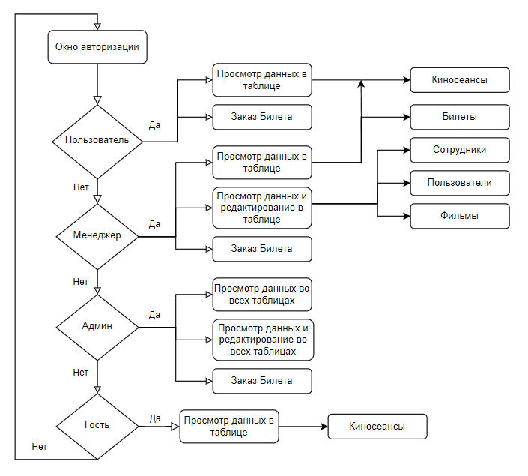

*Рис. 1 Схема программы*

**1.4.2 Интерфейс программы**

В РАЗРАБОТКЕ

#### 1.4.3 Структура программы

Проект включает в себя следующие программы:

TicketSelling – отвечает за связь с БД с помощью контроллеров.

Структура:

* TicketSelling.Context.Contracts – Описание моделей для БД и интерфейса будущего контекста.
* TicketSelling.Context – Реализация интерфейса контекста, регистрация интерфейсов, связанных с контекстом.
* TicketSelling.Common.Entity – Описание интерфейсов для работы с сущностями и их принадлежностью. Описание методов расширения для репозиториев.
* TicketSelling.Context.Contracts.Configuration – Прописана конфигурация для БД моделей из контекста.
* TicketSelling.Context.Tests – Описание вспомогательных классов для будущих тестов на памяти ПК.
* TicketSelling.General – Описание метода регистрации маркерных интерфейсов и модели инвалидации запросов.
* TicketSelling.Repositories.Contracts – Описание интерфейсов для работы с контекстом (Запись и чтение).
* TicketSelling.Repositories – Реализация интерфейсов работы с контекстом и регистрация интерфейсов, связанных с репозиториями.
* TicketSelling.Repositories.Tests – Тесты работоспособности репозиториев.
* TicketSelling.Services.Contracts – Переопределение моделей из контекста, описание интерфейсов для работы с репозиториями и валидатором, переопределение возможных ошибок.
* TicketSelling.Services – Реализация интерфейсов сервиса, определение мапперов, регистрация интерфейсов, связанных с сервисами, и реализация валидаторов.
* TicketSelling.Services.Tests – Тесты работоспособности сервисов и валидаторов.
* TicketSelling.Test.Extensions – Реализация метода расширения для сущностей и генерирующий данные класс.
* TicketSelling.API – Реализация контроллеров, переопределение моделей из контекста, реализация фильтра, определение мапперов и методы расширения для сервисов.
* TicketSelling.API.Tests – Интеграционные тесты приложения.

TicketSellingUI – отвечает за интерфейс и ограничения для работы с пользователем. Использует контроллеры из программы TicketSelling для работы с БД.

Структура:

-

**ЗАКЛЮЧЕНИЕ**

В ходе выполнения данной курсовой работы были решены все поставленные задачи.

Была спроектирована и реализована информационная система учета деятельности кинотеатра под названием «КИС (Кинотеатр: Инфо-Сервис)» в виде программы, разработанной на языке C# и базы данных, выполненной на основе SQL Express 2019.

## СПИСОК ИСПОЛЬЗОВАННЫХ ИСТОЧНИКОВ

1. Полное руководство по языку программирования С# 11 и платформе .NET 7 [Электронный ресурс]. URL: https://metanit.com/sharp/tutorial/ (Дата обращения: 11.05.2022).
2. System.Windows.Forms Пространство имен [Электронный ресурс]. URL: https://learn.microsoft.com/ru-ru/dotnet/api/system.windows.forms?view=windowsdesktop-6.0 (Дата обращения: 11.05.2022).
3. Создание базы данных [Электронный ресурс]. URL: https://learn.microsoft.com/ru-ru/sql/relational-databases/databases/create-a-database?view=sql-server-ver16 (Дата обращения: 11.05.2022).